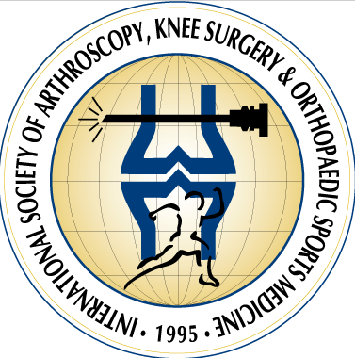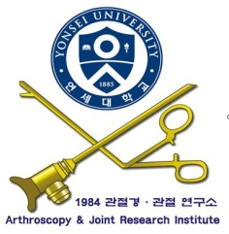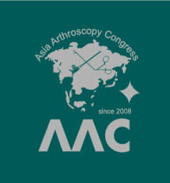

The 55th Fresh Cadaver
Knee Arthroscopy Workshop,
November 2^{nd ,} 2013

Yonsei University Arthroscopy & Joint Research Institute

The Program

- Introduction: 연세의대 김성환 8:30 ~ 8:50

- Diagnostic arthroscopy / Meniscus: 연세의대 김성환
Demonstration 9:00 ~ 9:30
Practice 9:30 ~ 10:30

- ACL Reconstruction with hamstring graft: 연세의대 김형식
Demonstration 10:30 ~ 11:00
Practice 11:00 ~ 12:10

- Ankle arthroscopy: 연세의대 김성재
12:10 ~ 12:30

- Lunch 12:30 ~ 13:40

- PCL Reconstruction: 연세의대 김성재
Demonstration 13:40 ~ 14:30
Practice 14:30 ~ 15:50

- PLC Reconstruction: 연세의대 김성재
Demonstration 15:50 ~ 16:30
Practice 16:30 ~ 17:40

수료식 및 만찬 17:40 ~

Coffee Break 시간은 따로 없습니다.

대신 입구에 준비되어 있으니 참가자 분들은 중간에 시간되실 때 이용하세요

수료식 에서 수료증 수여 및 만찬이 있사오니 모든 참가자들께서는 반드시 참석하여 주시기 바랍니다.

수료식 장소 : 제시카 치킨
(연대 동문회관 에서 금화 터널 방향)

